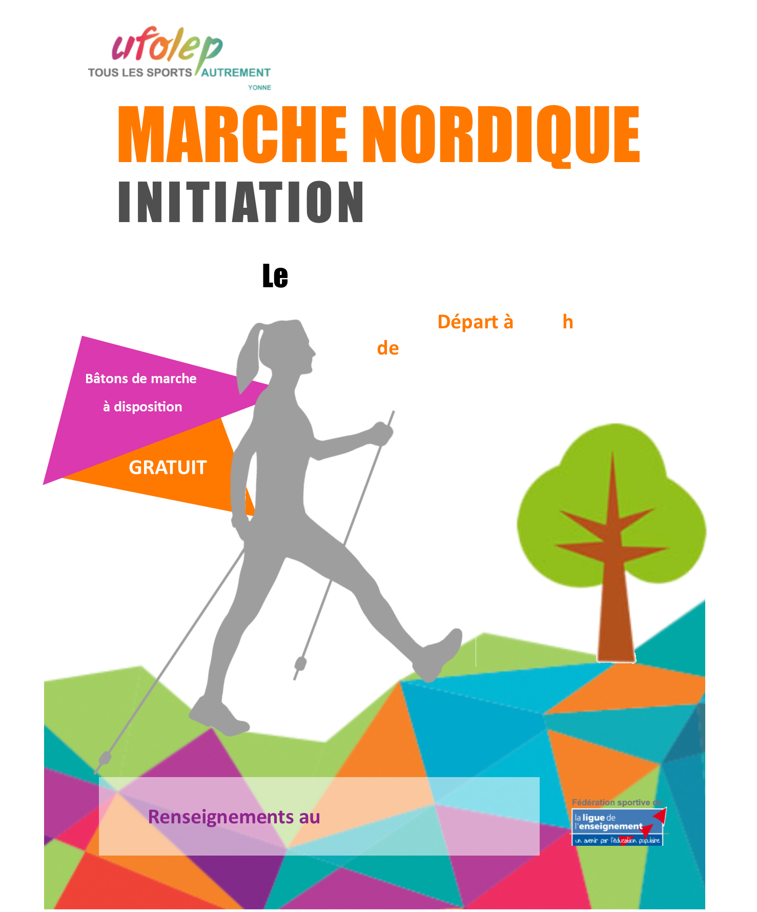

LOGO asso

**03 86 xx xx xx**

**la Salle Appoigny Fitness**

**00**

**11**

14 octobre 2017